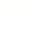
2022年吉林省长春市东北师大附中高考化学模拟试卷（十三）
一、选择题：本题共7小题，每小题3分，共78分。在每小题给出的四个选项中，只有一项是符合题目要求的。
1．（3分）2022北京冬奥会，有很多亮点。以下说法不正确的是（ ）
A．硅胶是制作冰墩墩外壳的主要原料：加成型液体硅橡胶是由基础聚合物和交联剂交联硫化的一类有机硅材料
B．中国健儿将身披通过三维扫描技术定制的战衣出征：速滑服为有机高分子材料
C．雪上项目将适当采用人造雪：人造雪性能优于天然雪，其化学成分与干冰相同
D．“绿氢”燃料电池客车投入“冰丝带”：光伏电解水制氢可作为绿氢主要来源
2．（3分）能用如图所示装置完成气体制备、尾气处理（加热和夹持等装置略去）的是（ ）
 | 气体 | 制备试剂 | 烧杯中试剂
A | NO₂ | 铜与浓硝酸 | NaOH溶液
B | NH₃ | 浓氨水与碱石灰 | 水
C | C₂H₂ | 电石与水 | 水
D | Cl₂ | MnO₂与浓盐酸 | 饱和NaCl溶液
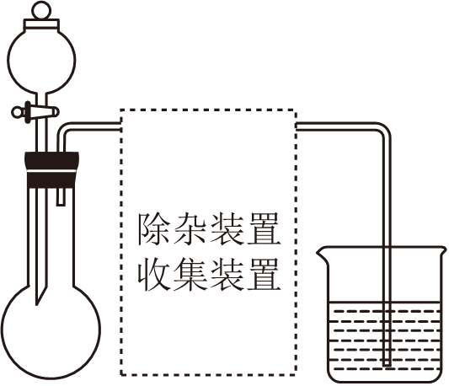
A．A B．B C．C D．D
3．（3分）下列离子方程式正确的是（ ）
A．向明矾溶液中逐滴滴入Ba（OH）₂溶液，至沉淀质量最大时反应的离子方程式为：2Al³⁺+3SO₄^{2﹣}+3Ba²⁺+6OH﹣＝3BaSO₄↓+2Al（OH）₃↓
B．向碳酸氢镁溶液中加入过量的NaOH溶液：Mg²⁺+2HCO₃﹣+2OH﹣═MgCO₃↓+CO₃^{2﹣}+2H₂O
C．向含1mol FeBr₂的溶液中通入标准状况下22.4LCl₂时，发生的反应为：2Fe²⁺+2Br﹣+2Cl₂═2Fe³⁺+Br₂+4Cl﹣
D．向NaHSO₄溶液中滴入Ba（OH）₂溶液至恰好显中性：H⁺+SO₄^{2﹣}+Ba²⁺+OH﹣═H₂O+BaSO₄↓
4．（3分）如图表示合成抗凝血药物华法林的一步反应。下列说法正确的是（ ）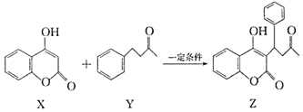
A．X的分子式为C₉H₈O₃
B．Y分子苯环上的二氯代物共有6种
C．Z分子中所有碳原子可能处于同一平面
D．X、Y、Z均能发生水解反应
5．（3分）原子序数依次增大的前20号主族元素中的X、Y、Z、W，分别位于不同周期，其中Y的最高价态氧化物是常见的温室气体，W和X同主族。下列说法正确的是（ ）
A．四种元素中Z的原子半径最大
B．Y、Z的最高价氧化物均为大气污染物
C．X与Y、Z、W原子均能形成共价键
D．W的最高价氧化物对应水化物为强碱
6．（3分）我国科研团队设计了一种表面锂掺杂的锡纳米粒子催化剂s﹣SnLi，可提高电催化制甲酸盐的产率，同时释放电能（ ）
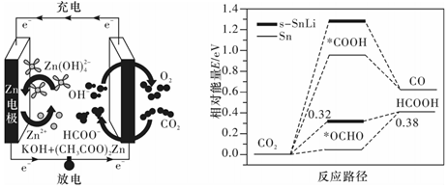
A．充电时，Zn电极周围pH升高
B．放电时，每生成1molHCOO﹣，转移N_{A}个电子
C．使用催化剂Sn或者s﹣SnLi均能有效减少副产物CO的生成
D．使用s﹣SnLi催化剂，中间产物更不稳定
7．（3分）室温条件下，向V₁mL浓度均为cmol•L^{﹣1}的HCN和HCl混合溶液中逐滴加入0.1mol•L^{﹣1}弱碱BOH，溶液的导电能力随BOH溶液加入量的变化如图所示（忽略溶液混合时的体积变化）。下列说法错误的是（ ）
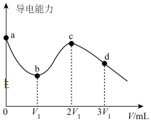
A．c＝0.1mol•L^{﹣1}
B．b 点溶液中，c（B⁺）+c（BOH）＝c（CN﹣）+c（HCN）
C．若 c 点溶液中 c（BOH）＞2c（HCN），则 BCN 溶液显碱性
D．滴加 BOH 溶液过程中，水的电离程度先增大后减小
三、非选择题（共174分。第22～32题为必考题，考生必须做答。第33～38题为选考题，考生根据要求作答）（一）必考题（共129分）
8．（14分）工业上利用软锰矿（主要成分为MnO₂，含少量SiO₂、FeO和Fe₂O₃等杂质）和含SO₂的烟气为主要原料，制备无水碳酸锰的工艺流程如图所示。
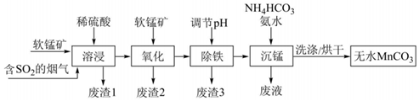
已知：①MnCO₃难溶于水和乙醇，潮湿时易被空气氧化，100℃时开始分解₂O₃。
②不同金属离子生成氢氧化物沉淀的pH如下表：
离子 | Fe³⁺ | Fe²⁺ | Mn²⁺
开始沉淀时pH | 2.7 | 7.5 | 7.8
完全沉淀时pH | 3.7 | 9.7 | 9.8
③K_{sp}（CaCO₃）＝8.7×10^{﹣9}，K_{sp}（MnCO₃）＝1.8×10^{﹣11}。
回答下列问题：
（1）下列说法正确的是 （填序号）。
A．最好使用粉状软锰矿进行“溶浸”
B．废渣1的主要成分和“芯片”相同
C．溶浸时不会发生氧化还原反应
D．废液经处理可用于灌溉农作物
（2）调节溶液的pH前，加入软锰矿发生“氧化”作用的离子方程式是 。
（3）调节pH的方法是加入适量的熟石灰，调节pH＝5，充分反应后生成的沉淀有 。如果没有“氧化”过程的进行，pH就需要调节到更大的数值，这样会造成 的不良后果。
（4）“沉锰”过程中加入氨水的目的是 （从化学平衡移动的角度解释）。“沉锰”过程宜在较低温度下进行，可能原因是 （写1条即可）。“沉锰”时通过控制合理的pH，就可以控制CO₃^{2﹣}的浓度，达到不产生CaCO₃的目的。原因是 。
（5）工业上可用石墨为电极电解硫酸锰和稀硫酸的混合溶液制备二氧化锰，其阳极的电极反应式是 。
9．（15分）次磷酸钠（NaH₂PO₂）是一种白色粉末，微溶于无水乙醇，不溶于乙醚，酸性条件下易被氧化生成H₃PO₄。实验室使用白磷、熟石灰和碳酸钠溶液模拟工业制备两步法合成次磷酸钠晶体。
I．制备次磷酸钙[Ca（H₂PO₂）₂]溶液：
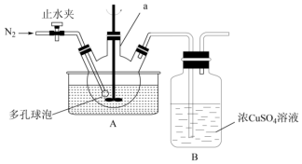
（1）将一定量的白磷和过量的熟石灰依次投入仪器a中，加水调成稀浆状，搅拌下加热升温到90℃₃，气体放出时停止反应。则a中发生反应的化学方程式为 。
（2）实验过程中装置B中出现红色沉淀，则硫酸铜溶液的作用是 。
II．制备次磷酸钠（NaH₂PO₂）溶液：
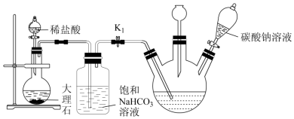
（3）过滤除去a中未反应的固体物质，然后向滤液中通入二氧化碳，其目的是 ，再向滤液中加入碳酸钠溶液，判断次磷酸钙完全反应的方法为 。
III．制备次磷酸钠晶体：
（4）过滤除去碳酸钙后将滤液蒸发浓缩，该操作需在 条件下进行，再经过冷却结晶，制得次磷酸钠晶体。
IV．测定次磷酸钠纯度：
（5）测量步骤：称取8.8g样品溶于水配成25mL溶液置于锥形瓶中，再加盐酸25mL，准确加入c₁mol/L碘标准溶液V₁mL，盖好瓶塞，放在暗处30min。打开瓶塞，以淀粉溶液作指示剂，用c₂mol/L硫代硫酸钠标准溶液进行滴定，消耗硫代硫酸钠溶液的体积为V₂mL（已知I₂+2Na₂S₂O₃＝Na₂S₄O₆+2NaI）。
①判断达到滴定终点的现象是 。
②碘标准溶液氧化次磷酸钠的离子反应方程为 。
③晶体中NaH₂PO₂的质量分数为 %。
10．（14分）习近平主席在第75届联合国大会提出，我国要在2030年前实现碳达峰，2060年前实现碳中和的目标。因此二氧化碳的固定和转化成为科学家研究的重要课题。
（1）以CO₂和H₂为原料合成乙烯，其反应的过程分两步进行：
I.CO₂（g）+H₂（g）→CO（g）+H₂O（g） ΔH＝+41.3kJ•mol^{﹣1}
II.2CO（g）+4H₂（g）→C₂H₄（g）+2H₂O（g） ΔH＝+210.5kJ•mol^{﹣1}
CO₂加氢合成乙烯的热化学方程式为 。
（2）2021年9月24日，我国科学家在《Science》上发表论文《无细胞化学酶法从二氧化碳合成淀粉》，代表着人类人工合成淀粉领域的重大颠覆性和原创性突破。该实验方法首先将CO₂催化还原为CH₃OH.探究CH₃OH合成反应的化学平衡影响因素，有利于提高CH₃OH的产率。CO₂和H₂在某种催化剂作用下可同时发生以下两个反应：
Ⅰ.CO₂（g）+3H₂（g）→CH₃OH（g）+H₂O（g） ΔH＝﹣48.5kJ•mol^{﹣1}
Ⅱ.2CO₂（g）+5H₂（g）→C₂H₂（g）+4H₂O（g） ΔH＝+37.1kJ•mol^{﹣1}
在压强为P，CO₂、H₂的起始投料为1：3的条件下，发生反应I、II，实验测得CO₂的平衡转化率和平衡时CH₃OH的选择性随温度的变化如图1所示。
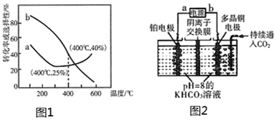
已知：CH₃OH的选择性＝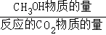×100%
①有利于提高CH₃OH的选择性的措施有 （填序号）。
A.适当降温
B.适当升温
C.选择合适的催化剂
②温度高于350℃时，体系中发生的反应以 （填“Ⅰ”或“Ⅱ”）为主，并说明理由 。
③其中表示平衡时CH₃OH的选择性的曲线是 （填“a”或“b”）。
④400℃时，在该压强及投料比的条件下，利用图示所给数据计算H₂的转化率为 （保留三位有效数字）。
（3）二氧化碳甲烷化技术是一种最有效的对二氧化碳循环再利用的技术。用如图2装置电解二氧化碳制取甲烷，温度控制在10℃左右，持续通入二氧化碳₃物质的量基本不变。
①阴极反应为 。
②阳极产生的气体是 （写化学式）。
三、[化学——选修3：物质结构与性质]
11．（15分）主族元素Be、B、Na、P、Cl等的某些化合物对工农业生产意义重大，回答下列问题：
（1）我国自主研发的氟硼镀酸钾（KBe₂BO₃F₂）晶体用于制造深紫外固体激光器，可用于高温超导、催化剂等领域研究。其中K⁺核外电子的运动状态有
种。Be、B、F、O第一电离能由大到小的顺序为 。
（2）H₃BNH₃是一种潜在的储氢材料，制备H₃BNH₃的化学反应为：3CH₄+2（HB＝NH）₃+6H₂O═3CO₂+6H₃BNH₃。其中（HB＝NH）₃是六元环状物质，与其互为等电子体的有机物分子式为 ，1mol（HB＝NH）₃有 mol σ键。
（3）液氨可作制冷剂，汽化时吸收大量的热的原因是 。
（4）PCl₅在加压下于148℃液化，形成一种能导电的熔体，测得P﹣Cl的键长为198pm和206pm两种。此时熔体中存在 （填化学键类型），P的杂化类型为 。
（5）在超高压（300GPa）下，金属钠和氦可形成化合物。结构中，钠离子（小圆球），形成Na₈立方体空隙（如图所示），电子对（2e﹣）和氦原子交替分布填充在立方体的中心。已知晶胞是构成晶体的最基本的几何单元，该晶体晶胞边长a＝395pm，计算晶体的密度ρ＝ （单位：g/cm³）（写表达式，已知N_{A}为阿伏加德罗常数）
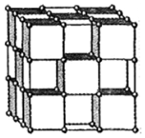
四、[化学——选修5：有机化学基础]
12．（15分）金花清感颗粒是世界上首个针对H₁N₁流感治行的中药，其主要成分之为金银花，金银花中抗菌杀毒的有效成分为“绿原酸”
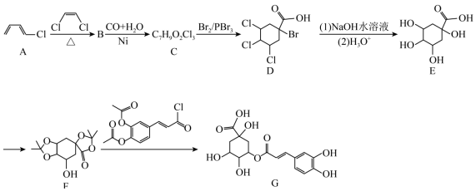
已知：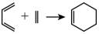
R₁COCl+R₂OH→R₁COOR₂（其他产物略）
（1）的化学名称为 。
（2）A→B的化学反应方程式 。
（3）C的结构简式 ，D中所含官能团的名称为 。
（4）D→E的第（1）步反应的化学反应方程式 。
（5）E→F反应的目的 。
（6）有机物C的同分异构体有多种，其中满足以下条件的有 种。
a.有六元碳环：
b.有3个﹣Cl，且同一个C上只连1个；
c.能与NaHCO₃溶液反应。
其中核磁共振氢谱有4组峰，且峰值面积之比为4：2：2：1的结构简式为： （写出一种即可）。
2022年吉林省长春市东北师大附中高考化学模拟试卷（十三）
参考答案与试题解析
一、选择题：本题共7小题，每小题3分，共78分。在每小题给出的四个选项中，只有一项是符合题目要求的。
1．（3分）2022北京冬奥会，有很多亮点。以下说法不正确的是（ ）
A．硅胶是制作冰墩墩外壳的主要原料：加成型液体硅橡胶是由基础聚合物和交联剂交联硫化的一类有机硅材料
B．中国健儿将身披通过三维扫描技术定制的战衣出征：速滑服为有机高分子材料
C．雪上项目将适当采用人造雪：人造雪性能优于天然雪，其化学成分与干冰相同
D．“绿氢”燃料电池客车投入“冰丝带”：光伏电解水制氢可作为绿氢主要来源
【分析】A．硅橡胶是由C、H、O、Si元素构成的高聚物，加成型液体硅橡胶是由基础聚合物和交联剂交联硫化的一类材料；
B．速滑服的材料为聚氨酯，属于有机高分子材料；
C．人造雪的化学成分与冰相同，即水；
D．“绿氢”燃料电池能量利用率高，而且无污染，光伏电解水制氢可以充分利用太阳能，可作为绿氢主要来源。
【解答】解：A．硅橡胶是由C、H、O，加成型液体硅橡胶是由基础聚合物和交联剂交联硫化的一类材料，故A正确；
B．有机高分子材料是以有机高分子化合物为主要成分的材料，2022北京冬奥会速滑服主要材料是聚氨酯，故B正确；
C．雪上项目将适当采用人造雪又称人工造雪、化学手段，人造雪性能优于天然雪，故C错误；
D．“绿氢”燃料电池客车投入“冰丝带”，而且无污染，光伏电解水制氢可以充分利用太阳能，可作为绿氢主要来源；
故选：C。
【点评】本题主要考查有机合成高分子材料在生活、生产中的具体应用，同时考查清洁能源的应用，有利于培优学生化学的学习兴趣，属于基本知识的考查，难度不大。
2．（3分）能用如图所示装置完成气体制备、尾气处理（加热和夹持等装置略去）的是（ ）
 | 气体 | 制备试剂 | 烧杯中试剂

A | NO₂ | 铜与浓硝酸 | NaOH溶液
B | NH₃ | 浓氨水与碱石灰 | 水
C | C₂H₂ | 电石与水 | 水
D | Cl₂ | MnO₂与浓盐酸 | 饱和NaCl溶液
A．A B．B C．C D．D
【分析】A．NO₂密度比空气大，且与水反应，可以与NaOH溶液；
B．氨气极易溶于水，采用图示装置进行尾气处理时，易发生倒吸现象；
C．乙炔与水不反应，尾气乙炔应该用酸性高锰酸钾溶液吸收处理；
D．氯气与NaOH溶液反应。
【解答】解：A．铜与浓硝酸反应生成硝酸铜₂、水，NO₂采用排空法收集后，多余的尾气可以采用NaOH溶液吸收；
B．浓氨水与碱石灰作用生成氨气，但氨气极易溶于水，易发生倒吸现象；
C．电石与水反应生成氢氧化钙和乙炔，尾气乙炔应该用酸性高锰酸钾溶液吸收处理；
D．氯气应该用NaOH溶液吸收处理，故D错误；
故选：A。
【点评】本题主要考查常见气体的制备原理、发生装置、收集装置的选用，掌握气体的性质是解决本题的关键，属于基本知识，基础题型的考查，难度不大。
3．（3分）下列离子方程式正确的是（ ）
A．向明矾溶液中逐滴滴入Ba（OH）₂溶液，至沉淀质量最大时反应的离子方程式为：2Al³⁺+3SO₄^{2﹣}+3Ba²⁺+6OH﹣＝3BaSO₄↓+2Al（OH）₃↓
B．向碳酸氢镁溶液中加入过量的NaOH溶液：Mg²⁺+2HCO₃﹣+2OH﹣═MgCO₃↓+CO₃^{2﹣}+2H₂O
C．向含1mol FeBr₂的溶液中通入标准状况下22.4LCl₂时，发生的反应为：2Fe²⁺+2Br﹣+2Cl₂═2Fe³⁺+Br₂+4Cl﹣
D．向NaHSO₄溶液中滴入Ba（OH）₂溶液至恰好显中性：H⁺+SO₄^{2﹣}+Ba²⁺+OH﹣═H₂O+BaSO₄↓
【分析】A.硫酸根离子完全沉淀时沉淀质量最大，此时铝离子完全转化为偏铝酸根离子；
B.氢氧化钠过量，反应生成更难溶的氢氧化镁沉淀；
C.亚铁离子的还原性大于溴离子，亚铁离子优先被氧化，剩余的氯气再氧化溴离子；
D.反应后溶液为中性，硫酸氢钠与氢氧化钡的物质的量之比为2：1。
【解答】解：A.向明矾溶液中逐滴加入Ba（OH）₂溶液至沉淀质量最大时，生成的沉淀只有硫酸钡沉淀，正确的离子方程为：2Ba⁴⁺+4OH﹣+Al³⁺+8SO₄^{2﹣}＝8BaSO₄↓+AlO₂﹣+4H₂O，故A错误；
B.碳酸氢镁溶液中加入足量的氢氧化钠溶液，离子方程式为：Mg²⁺+4HCO₃﹣+4OH﹣═Mg（OH）₈↓+CO₃^{2﹣}+3H₂O，故B错误；
C.向含1mol FeBr₅的溶液中通入标准状况下22.4LCl₂时，氯气的物质的量为：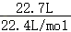，1mol亚铁离子完全反应消耗8.5mol氯气，发生反应的离子方程式为：2Fe⁸⁺+2Br﹣+2Cl₂═2Fe³⁺+Br₃+4Cl﹣，故C正确；
D.向NaHSO₄溶液中滴入Ba（OH）₅溶液至恰好显中性，离子方程式为：2H⁺+SO₄^{4﹣}+Ba²⁺+2OH﹣═6H₂O+BaSO₄↓，故D错误；
故选：C。
【点评】本题考查离子方程式的书写判断，为高频考点，把握物质性质、反应实质为解答关键，注意掌握离子方程的书写原则，A为易错点，试题侧重考查学生灵活应用基础知识的能力，题目难度不大。
4．（3分）如图表示合成抗凝血药物华法林的一步反应。下列说法正确的是（ ）
A．X的分子式为C₉H₈O₃
B．Y分子苯环上的二氯代物共有6种
C．Z分子中所有碳原子可能处于同一平面
D．X、Y、Z均能发生水解反应
【分析】A．X分子含有9个碳原子、6个氢原子、3个氧原子；
B．2个氯原子有邻、间、对3种位置关系，对应的﹣CH₂CH₂COCH₃分别有2种、3种、1种位置；
C．Z存在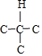，具有四面体构型；
D．Y含有羰基，不能发生水解反应。
【解答】解：A．X分子含有9个碳原子、3个氧原子₇H₆O₃，故A错误；
B．8个氯原子有邻、间，对应的﹣CH₂CH₂COCH₆分别有2种、3种，故Y分子苯环上的二氯代物共有3种；
C．Z存在，具有四面体构型，分子中所有碳原子一定不共面；
D．X、Z都含有酯基，而Y含有羰基，故D错误；
故选：B。
【点评】本题考查有机物的结构与性质，是高频考点，熟练掌握官能团的结构、性质与转化，注意根据甲烷的四面体、乙烯与苯的平面形、乙炔直线形理解共面与共线问题，题目侧重考查运用知识解决问题的能力。
5．（3分）原子序数依次增大的前20号主族元素中的X、Y、Z、W，分别位于不同周期，其中Y的最高价态氧化物是常见的温室气体，W和X同主族。下列说法正确的是（ ）
A．四种元素中Z的原子半径最大
B．Y、Z的最高价氧化物均为大气污染物
C．X与Y、Z、W原子均能形成共价键
D．W的最高价氧化物对应水化物为强碱
【分析】原子序数依次增大的前20号主族元素中的X、Y、Z、W，分别位于不同周期，X位于第一周期，为H元素，Y、Z、W分别位于第二、第三、第四周期，其中Y的最高价态氧化物是常见的温室气体，该气体为二氧化碳，则Y为C；W和X同主族，则W为K；Z原子的最内层电子数与最外层电子数之比为1：3，其最外层电子数为6，且位于第三周期，则Z为S元素，以此分析解答。
【解答】解：根据分析可知，X为H，Z为S，
A.短周期主族元素中Na的原子半径增大，即四种元素中W的原子半径最大；
B.Y、Z的最高价氧化物分别为二氧化碳，二氧化硫为大气污染物，故B错误；
C.氢与碳、硫均能形成共价键，故C错误；
D.W为钾，其最高价氧化物对应的水化物KOH为强碱；
故选：D。
【点评】本题考查原子结构与元素周期律，结合原子序数、原子结构来推断元素为解答关键，侧重分析与应用能力的考查，注意规律性知识的应用，题目难度不大。
6．（3分）我国科研团队设计了一种表面锂掺杂的锡纳米粒子催化剂s﹣SnLi，可提高电催化制甲酸盐的产率，同时释放电能（ ）
A．充电时，Zn电极周围pH升高
B．放电时，每生成1molHCOO﹣，转移N_{A}个电子
C．使用催化剂Sn或者s﹣SnLi均能有效减少副产物CO的生成
D．使用s﹣SnLi催化剂，中间产物更不稳定
【分析】A．根据装置图，充电时Zn电极反应式为Zn（OH）₄^{2﹣}+2e﹣＝Zn+4OH﹣；
B．根据装置图，放电时右侧电极反应式为CO₂+2e﹣+H₂O＝HCOO﹣+OH﹣；
C．根据图像可知，能量越低，物质越稳定，CO的能量高，生成HCOOH有利于减少CO；
D．根据图像可知，使用催化剂s﹣SnLi，中间产物*COOH能量高于*OCHO，不稳定。
【解答】解：A．根据装置图，外电路电子流向Zn电极，反应式为Zn（OH）₄^{2﹣}+7e﹣＝Zn+4OH﹣，c（OH﹣）增大，pH增大；
B．根据装置图可知，右侧电极为正极，反应式为CO₂+6e﹣+H₂O＝HCOO﹣+OH﹣，生成1mol HCOO﹣时，转移电子4N_{A}，故B错误；

以上内容仅为本文档的试下载部分，为可阅读页数的一半内容。如要下载或阅读全文，请访问：https://d.book118.com/385043304303011041

